ZZ® M23-S90 Kombiabschottung

ZAPP-ZIMMERMANN

Eigenschaften

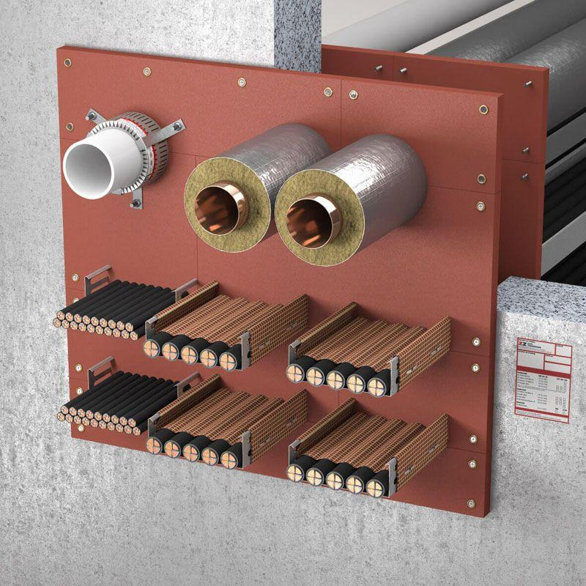

Ausführung

Brandschutzplatte

Feuerwiderstandsklasse

S 90

Form

eckig

Produkt

Kabelschott, Kombischott, Rohrschott

Breite (mm)

312,00 - 1.000,00

Dicke (mm)

100,00

Höhe (mm)

250,00 - 3.000,00

Prüfnorm

DIN 4102-9

Einsatzbereich

Leichte Trennwand, Massivdecke, Massivwand

Zulassungsnummer

Z-19.53-2627

Systemkomponenten

ZZ® 203 Brandschutzplatte, ZZ® 300 Brandschutzmasse, ZZ® 400 Brandschutzmanschette, ZZ® 421 Brandschutzbandage